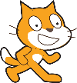
1
Turtle-Grafik

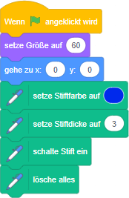

Mit einer Figur zeichnen
Die Bewegungen, welche eine Figur ausführt, können nachgezeichnet werden! In jeder Figur ist ein unsichtbarer Malstift verborgen, der ein- oder ausgeschaltet werden kann. Eröffne ein neues Projekt und probiere es aus:
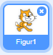
1. Passende Figur erstellen
• Lösche die Scratch-Katze.
• Wähle in der Figuren-Bibliothek die Figur Pencil aus.

• Wechsle ins Kostüme-Register

• Umrahme die Figur mit dem auswählen-Werkzeug und ziehe sie an die Stelle, wo die Pencil-Spitze genau auf den Mittelpunkt der Zeichenfläche zeigt.
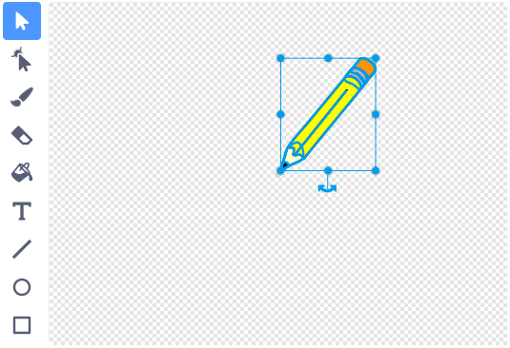

2. Skripts schreiben
• Wechsle ins Skripte-Register.

• Um die benötigten, dunkelgrünen Blocks zu aktivieren, klickst du auf das Erweiterungen-Feld.
• Bei den daraufhin erscheinenden Erweiterungen wählst du durch Klicken Malstift aus. Danach wird die Block-Sammlung um neun dunkelgrüne Blocks erweitert.
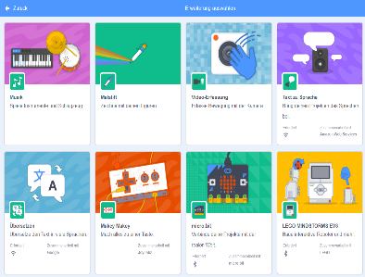
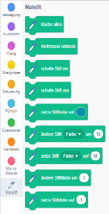

• Mit dem folgenden Skript bestimmst du die Grösse der Figur, wo sie startet, welche Farbe und welche Strichdicke sie zum Zeichnen verwendet und schliesslich, dass der eingebaute Malstift eingeschaltet werden soll.

Klicke hier, um eine andere Farbe zu wählen.

• Speziell wichtig ist der Block
Er sorgt dafür, dass die Zeichnungsfläche leer ist, wenn du mit Malen beginnst.
Achte darauf, dass du diesen Block verwendest, nachdem du der Figur gesagt hast, wo sie starten soll.
• Die Stiftfarbe kannst du ändern, indem du ins Farbfeld hineinklickst und mit den Schiebereglern die gewünschte Farbe eingibst.
• Möglich ist es aber auch, stattdessen den folgenden Block zu verwenden:

Die Farbe kann hier mit einer Zahl eingegeben werden. Dazu einige Beispiele:
0 rot
10 orange
15 gelb
30 hellgrün
50 hellblau
65 dunkelblau
75 violett
85 lila
100 rot

• Der Malstift soll nun mit vier weiteren Skripts über die Pfeiltasten gesteuert werden. Hier siehst du eines davon:
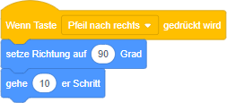

Kannst du die anderen drei Skripts schreiben?

3. Test
• Klicke nun die grüne Startfahne und zeichne mit den Pfeiltasten eine Zeichnung. Wenn du eine andere Zeichnung starten willst, klickst du wieder auf die Startfahne.

2
2
Turtle-Grafik

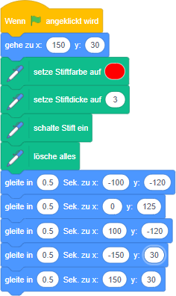

4. Malstift-Grösse einstellen
Schön wäre es, wenn die Stiftdicke eingestellt werden könnte. Schreibe deshalb dazu folgende zwei Skripts:
• Wenn die Taste «g» (grösser) geklickt wird, soll die Grösse der Figur um 10% grösser werden und die Stiftdicke sich um 1 vergrössern.
• Wenn die Taste «k» (kleiner) geklickt wird, soll die Grösse der Figur um 10% kleiner werden und die Stiftdicke sich um 1 verringern.
• Probiere das Projekt erneut aus.

5. Malstift-Farbe ändern
• Kannst du weitere Skripts schreiben, welche die Stiftfarbe auf Tastendruck verändern («r» für rot, «o» für orange, «b» für blau, usw.)?
Beachte aber, dass «g» für die Malstiftgrösse reserviert ist!
• Probiere das Projekt erneut aus.

6. Malstift aus- und einschalten
Schön wäre es weiter, wenn die Zeichnungen nicht nur in einem Strich gezeichnet werden müssten.
• Kannst du ein Skript schreiben, das den Malstift ausschaltet, wenn die Taste «a» gedrückt wird (Das heisst, du kannst dann den Malstift mit den Pfeiltasten verschieben, ohne dass er zeichnet.) und wieder einschaltet, wenn die Taste «e» gedrückt wird?
• Probiere das Projekt erneut aus.

7. Zeichnung löschen
Es ist auch möglich, eine Zeichnung zu löschen, ohne das Programm zu stoppen.
• Schreibe ein Skript, das die Zeichnung löscht, wenn auf die Leertaste geklickt wird.

Eine Figur zeichnen lassen (mit Hilfe von Koordinaten)
Statt selber zu zeichnen, kannst du einer Figur mit Hilfe der Koordinaten vorgeben, was sie zeichnen soll. Wie das geht, findest du hier raus.

1. Vermuten
• Findest du raus, was das folgende Skript zeichnet? Probiere, es ins Koordinatensystem einzuzeichnen.
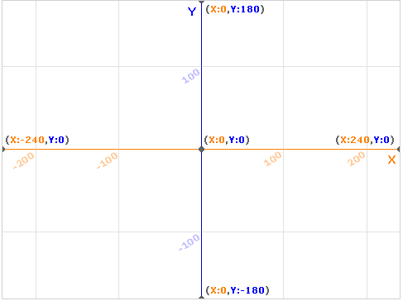

2. Skript nachbauen
• Erstelle ein neues Projekt (als Figur nimmst du den Pencil) und baue das Skript nach, um deine Vermutung zu überprüfen.

3. Weitere Skripts
• Stelle auch hier anhand von Skizzen im Koordinatensystem Vermutungen auf. Kontrolliere anschliessend, indem du die Projekte nachbaust und ausprobierst.

3
Turtle-Grafik

a) b)
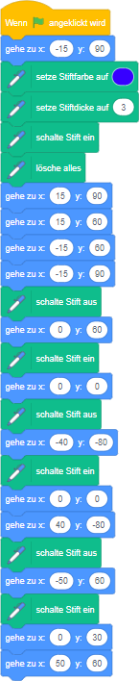
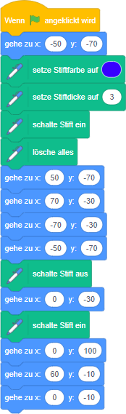

4. Selber Skripts schreiben
• Erstelle nun ein weiteres Projekt und schreibe selber ein Skript, welches mit Hilfe der Koordinaten eine Form zeichnet, beispielsweise ein Haus, ein Schiff, ein Gesicht, ein Buchstaben, usw.
• Probiere dazu auch diesen Block aus:
Mit Hilfe von ihm kannst du die Linie absetzen und musst nicht alles in einem Strich zeichnen.

• Beachte, dass du die Koordinaten einer Figur jederzeit bei den Figureninfos ablesen kannst, wenn diese ausgewählt ist:
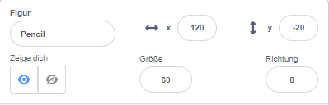

• Zeigt einander eure fertigen Projekte, aber ratet zuerst anhand der Scripts, was sie zeichnen, bevor ihr sie laufen lässt.

Eine Figur zeichnen lassen (ohne Hilfe von Koordinaten)
Statt Koordinaten zu verwenden kannst du auch mit den bereits bekannten Bewegungsblocks arbeiten. Lediglich der Startpunkt und die Anfangsrichtung musst du in diesem Fall mit den Koordinaten vorgegeben.

1. Vermuten
• Findest du raus, was das folgende Skript zeichnet? Benütze wieder das Koordinatensystem und fertige eine Skizze an.

4
Turtle-Grafik

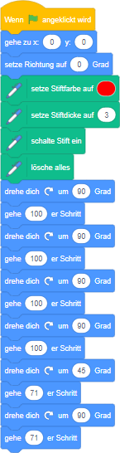
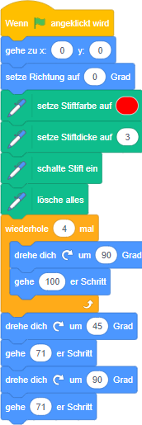

2. Skript nachbauen
• Erstelle ein neues Projekt (als Figur nimmst du wieder den Pencil) und baue das Skript nach, um deine Vermutung zu überprüfen.

3. Skripte herausfinden
• Kannst du Skripte für folgende Formen schreiben (Koordinaten nur für den Startpunkt verwenden)? Erstelle dafür jeweils ein neues Projekt.
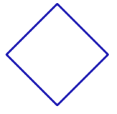
a) b)
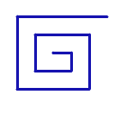

4. Formen mit Schleifen
Das vorhin gezeigte «Haus»-Skript kann dank einer Schleife in einer kürzeren Form geschrieben werden:

• Schreibe für die beiden folgenden Formen ein Skript Benütze dazu ebenfalls mindestens eine Schleife. Erstelle dafür jeweils ein neues Projekt.
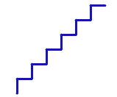
a) b)

Turtle-Grafik

5

Experimentieren mit Vielecken
Die Schleife kann auch helfen, geometrische Formen zu zeichnen. Dazu kannst du einige Experimente durchführen.

1. Vielecke zeichnen
Das folgende Skript zeichnet ein Dreieck.
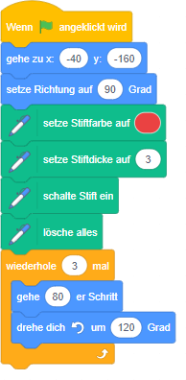
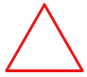

+++

Wenn das Skript korrekt abgeändert wird, entstehen weitere Formen:

a) Wie müsste das Skript geändert werden, um ein Quadrat zu erhalten? Erstelle ein neues Projekt, baue das obige Skript nach (Als Figur den Pencil benutzen) und ändere es passend ab.

b) Kannst du auch Skripts für ein 5-, 6-, 8-, 9-, 10-, 12eck erstellen? Ändere dazu jeweils dein Quadrat-Skript ab. Fülle gleichzeitig folgende Tabelle aus:

Form | Anzahl  Wiederholungen | Drehung
Dreieck | 3 | 120°
Viereck
Fünfeck
Sechseck
Achteck
Neuneck
Zehneck
Zwölfeck

c) Je mehr Ecken das Vieleck hat und desto kürzer seine Seiten werden, desto ähnlicher wird es einem Kreis. Wie müsste ein Skript aussehen, das ein Vieleck erstellt, welches auf dem Bildschirm von einem Kreis nicht mehr zu unterscheiden ist?

d) Kannst du mit deinem abgeänderten Skript auch ein 7eck oder andere Vielecke zeichnen lassen? Der Block hilft dir dabei.

2. Sterne zeichnen
• Experimentiere nun mit der Eingabe von Winkeln («drehe dich um…»), welche nicht Teiler von 360 sind, dazu musst du aber auch die Anzahl Wiederholungen, die Seitenlänge und gegebenenfalls den Startpunkt anpassen:
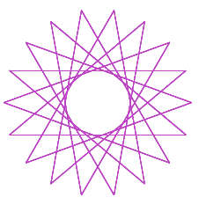
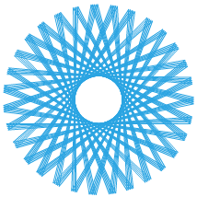

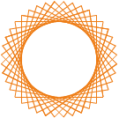

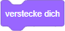
• Sollte die Figur (Pencil) bei den Formen nun störend wirken, kannst du sie mit dem Block ,

den du als ersten nach dem Startblock einfügst, zum Verschwinden bringen:
• Probiere auch, die Farbe der Sterne und des Hintergrundes (Bühne) zu ändern
• Speichere hübsche Sterne ab und beginne ein neues Projekt.

3. Mehrfarbige Sterne
Sternzeichnungen kannst du noch abwechslungsreicher gestalten, wenn du die dafür verwendeten Linien mit verschiedenen Farben erstellst.
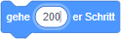
• Erstelle ein neues Projekt und tüftle ein Stern-Skript aus, das Linien verwendet, welche 200 Schritte lang sind.
• Ersetze dann den Block durch folgendes Skript und spiele mit verschiedenen Werten:
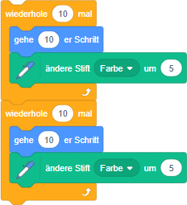

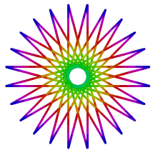

Damit hast du Schleifen in eine andere Schleife hineingebaut. Man nennt diese verschachtelte Schleifen.

6
Turtle-Grafik

• Probiere auch mal einen schwarzen Hintergrund aus und speichere hübsche Projekte ab.

4. Verschachtelte Schleifen
• Verschachtelte Schleifen können bei unseren Experimenten auch noch auf eine andere Art und Weise genutzt werden.
Mit der einen Schleife wird ein Vieleck gezeichnet (1), mit der zweiten (2) wird diese Form vervielfacht und um einen Mittelpunkt gedreht:
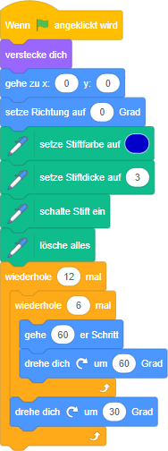

1

2

• Erstelle ein neues Projekt und baue das obige Skript nach. Experimentiere mit verschiedenen Vielecken, welche um verschiedene Winkel gedreht werden. Es entstehen Rosetten. Speichere hübsche Projekte!
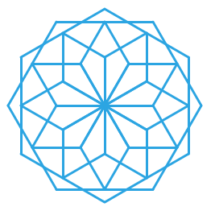

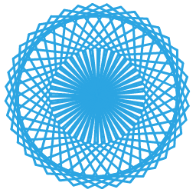

• Wenn du gerne noch farbigere Rosetten hättest, baue noch den Block in die zweite
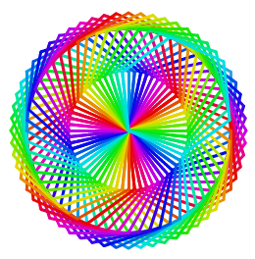
Schleife ein.

• Schreibe Skripts für folgende beiden Rosetten (mit Stiftdicke 5):
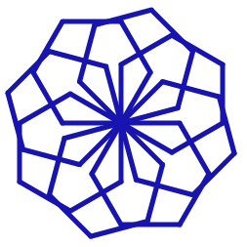
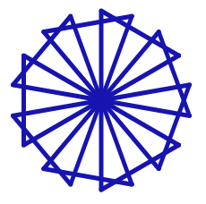
a) b)

Computer Kunst
Zum Schluss kannst du noch ein Programm schreiben, das selbständig «Kunst» herstellt!

• Lösche die Katze und erstelle vier leere Figuren, indem du jeweils auf das Pinselsymbol klickst, aber gar nichts zeichnest, sodass die Figuren durchsichtig sind.

• Für die ersten drei Figuren schreibst du folgendes Skript: Nach dem Start sollen diese Figuren in eine zufällige Richtung schauen, das heisst in eine Richtung zwischen 180° und -180°. Danach sollen sie sich fortlaufend zehn Schritte fortbewegen und falls der Rand berührt wird, zurückprallen.
• Die vierte Figur erhält ein anderes Skript. Nach dem Start soll es allfällige Malspuren löschen und die Stiftdicke 8 annehmen. Danach soll es in einem fortlaufenden Zyklus folgende Aufgaben verrichten:
- mit ausgeschaltetem Stift zu Figur eins gehen
- mit eingeschaltetem Stift zu Figur zwei und danach
zu Figur drei gehen
- danach die Stiftfarbe um 10 ändern

